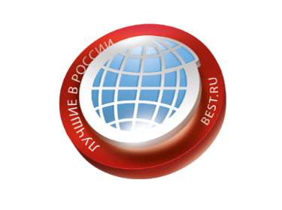
НАЦИОНАЛЬНАЯ ПРЕМИЯ В ОБЛАСТИ БИЗНЕСА
«ЛУЧШИЕ В РОССИИ-КОМПАНИИ И ПЕРСОНЫ ГОДА»

Российский бизнес завтра

30 ноября 2022 года в МИА «Россия сегодня», в рамках награждения победителей ежегодной бизнес-премии «Лучшие в России - Компании и Персоны года», состоится дискуссионная панель «Новая экономическая парадигма: точки развития и роста».

За последние 15 лет российская экономика переживает крупнейшую трансформацию. По мнению экспертов, 2021 год был крайне удачным для основных российских компаний. В 2022 введенные санкции добавили хаоса, на фоне которого активизировались сделки слияний и поглощений, у многих компаний появляются новые собственники, скорость экономических трансформаций набирает обороты.

В конце октября Экспертный совет премии, основываясь на рейтинге журнала «Эксперт-400», данных предоставленных аналитической системой Медиалогия и заявках, поданных компаниями, выскажут свое мнение о лидерах и тенденциях российского бизнеса.

Премия «Лучшие в России - Компании и Персоны года» отметит в этом году компании, персоны и проекты, которые показывают динамику секторов и их лидеров.

В ходе дискуссии бизнес эксперты, государственные чиновники и общественные деятели обсудят следующие вопросы:

- Новые технологические цепочки: возможно ли достижение технологического суверенитета в глобальном мире?
- IT-сектор в новых реалиях: релокация, выход на новые рынки и иные пути развития;
- Как FinTech и новые финансовые инструменты помогают российским компаниям с проведением валютных операций?
- Умный HR: развитие людей и бизнеса через передовые цифровые инструменты.

Дополнительные вопросы для обсуждения на дискуссионной панели можно направить по адресу: best@best.ru

